中南大学考试试卷A

2020-2021 学年 上 学期 时间100分钟 2021 年1 月 18 日

离散数学 课程 48 学时 3 学分 考试形式： 闭 卷

专业年级： 计科，信安，物联网，大数据2019 总分100分，占总评成绩 60 %

注：此页不作答题纸，请将答案写在答题纸上

一、填空题（每小题2分，共40分）

1．若A-B=B，则A= ，B= 。

2．设A、B为两个集合，A={1，2，4}，B={3，4}，则ρ(A)∩ρ(B)= ，A∩B= 。

3．集合{Φ}上的空关系不具有 性。

4．令全集E为计算机学院的学生集合，C表示计算机专业的学生集合，M表示学习了离散数学的学生集合，D表示学习了数据结构课的学生集合，F表示一年级的学生集合。请用集合的关系式表达下面句子：学习了离散数学和数据结构课的学生，一定是计算机专业的非一年级学生。

5．设G=<V,E>是简单有向图，其中V={v1,v2,...,vn}。如果A是G的邻接矩阵，则An中元素anij的意义是 。

6．无向图G有21条边，12个顶点度数为3，其余顶点度数为2，则G有 个顶点。

7．设A={a,b,c}，B={1,2}，f：A到B的函数，则不同的函数个数为 。

8．设R为实数集，函数f：R×R→R×R，并且f(<x,y>)=<x+y,x-y>存在逆函数，则逆函数f-1(<x,y>)= 。

9．只需构造函数f(x)= ，便可建立从[0,1]到[a,b]的双射函数，从而证明了[a,b](a＜b∧a,b∈R)是不可数集合。

10. 从K5中删掉一条边后的平面图有 个面。

11．具有最少元素的整环是 ，有限整环一定是 。

12．设R={<x,y>∣x,y∈N并且x+3y=12}，则R2= 。

13. 设f为<A,\*>到<B,+>的同态，那么∀x,y∈A，有f(x\*y)= 。

14．设A={0,1,2，...,10}，运算为+11（即模11加法）。请写出<A,+11>的所有子群 。

15．无限循环群<I,+,-,0>的生成元是 。

16．设<L,≤>为一个格，其哈斯图如下图所示。现取子集S1={a,b,c,d}，S2={b,c,d,f}，则

是<L,≤>的子格。

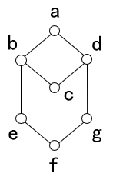

17．任何一个具有2n个元素的有限布尔代数都是相互 。

18．下图的最小边割集为 。

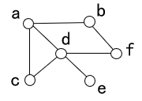

19．下图中的支配数为 。

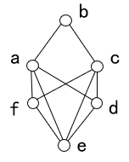

20．要使一个连通图(n,m)成为一棵生成树，则必须删去 条边。

二、多项选择和判断题（每小题1分，共10分）

1．若X是Y的子集，则一定有 。

A．X不属于Y B．X∈Y C．X真包含于Y D．X∩Y＝X

2．R是非空集合A上的二元关系，则下面关系 不一定是A上的等价关系。

A．tsr(R) B．str(R) C．rts(R) D．trs(R)

3．请判断下述命题真假：任何集合都不能与其真子集对等。

4．下列偏序集， 能构成格。

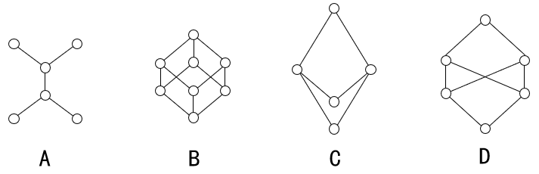

5．下列关系， 能构成函数。

A．f={<x1,x2>|x1,x2∈N∧(x1+x2=10)}

B．f={<x1,x2>|x1,x2∈R∧(x1=x22)}

C．f={<x1,x2>|x1,x2∈N∧(x2为小于x1的素数的个数)}

D．f={<x,|x|>|x∈R}

6．下列图中是欧拉图的有 。

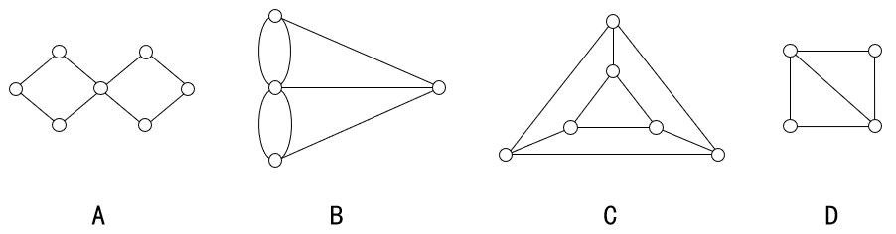

7．下列哪一种图不一定是树？ 。

A．无回路的连通图 B. 有ｎ个结点ｎ－１条边的连通图

C．每对结点间都有通路的图 D．连通但删去任何一条边则不连通的图

8．若<H，\*>是<G，\*>的真子群，且|H|=ｎ，|G|=ｍ，则有 。

A．ｎ整除ｍ B．ｍ整除ｎ

C．ｎ整除ｍ且ｍ整除ｎ D．ｎ不整除ｍ且ｍ不整除ｎ

9．设Z是整数集合，“＋”是一般加法，则下述函数中哪些是群 <Z，＋>的自同态？

A．f(x)=2x B．f(x)=1000 C．f(x)=0 D．f(x)=x2

10．若函数ｆ、g为单射，则合成函数fg为 。

A．单射 B．满射

C．双射 D．不是单射也不是满射

三、解答题（30分）

1．（6分）设A(x)：x是人；B(x)：x是错误；C(x,y)：x犯了y；D(x,y)：y能改正x。请用上述谓词构成下列语句的谓词公式：

(1) 人都会犯错误；

(2) 并非所有人犯错误都能改；

(3) 有的错误任何人犯了都不能改。

2．（8分) A={2,3,4,6，8，12，24｝，R为A上整除关系。试画出<A，R>的哈斯图，并求A中的最大元、最小元、极大元和极小元。

3．（8分）对于可交换群<R,\*>中的元素a和b，若a关于\*运算的阶m与b的阶n互质，则a\*b的阶为mn。请给出上述说法的理由。

4．（8分）甲乙丙丁4人中有且仅有2人参加围棋优胜比赛。关于谁参加比赛，下列4种判断是正确的。

（1）甲和乙只有一人参加；

（2）丙参加，则丁必参加；

（3）乙或丁至多参加一人；

（4）丁不参加，甲也不会参加。

请给出可以有两个人参加比赛的方案。（请将问题命题公式化并转化为合适的范式，依据范式得出合理的方案。）

四、证明题（20分）

1．（6分）设G=(n,m)是一个连通图（n≥2），请证明：如果m=n-1，那么至少有两个顶点的度数为1，即任意树中至少有两片树叶。

2．（7分）设集合A={1，2，3，4}，R是A×A上的二元关系，满足

∀<a,b>, <c,d>∈A×A，<a,b>R<c,d>⇔a+b=c+d。

请证明R是等价关系，并求出(A×A)/R。

3．（7分）设循环群<A,·>的生成元为a，f是从<A,·>到<B,\*>的同态映射，其同态象为<f(A),\*>。请证明：<f(A),\*>必是循环群。